國民小學 數學科 試卷___年 ___班 座號：___ 姓名：__________

一、填充題
01.已知丙是丁的$\frac{3}{8}$倍，丙：丁的比值是（ ）。
02.下面是飲料瓶數和價錢的紀錄表，填入適當的數，使兩列數字成正比。
瓶數（瓶） | 10 | 12 | 14
價錢（元） | 230 |  |  | 460

03.下表的時間和距離成正比，在空格中填入正確的數。
時間（分） |  | 5 | 6
距離（公尺） | 100 | 125

04.晴晴 12 歲，體重 36 公斤；小芝 14 歲，體重 35 公斤。
(１)晴晴年齡和體重的比值是（ ）。
(２)小芝年齡和體重的比值是（ ）。
(３)誰的年齡和體重的比值比較大？（ ）

二、計算題
01.下面□裡的數是多少？
$\frac{2}{3}$：$\frac{4}{9}$＝$6\frac{3}{4}$：□

02.求出下面□裡的數。
28：49＝$\frac{4}{\text{11}}$：□

三、畫畫看
01.下表是婷婷和小穎這次段考的測驗成績，根據此表畫出折線圖。

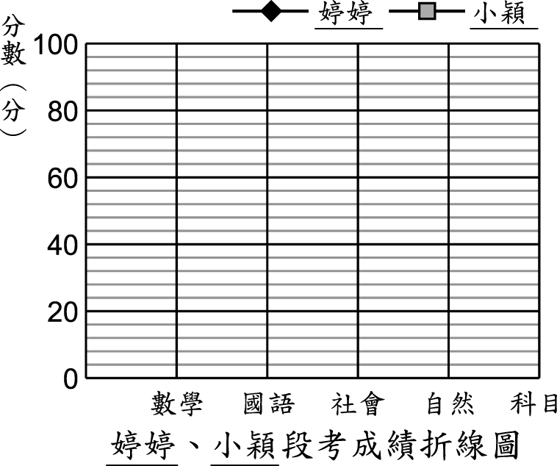

02.小宏想存錢捐給受虐兒，下表是他這幾個月存的零用錢紀錄，根據此表畫出圓形圖。（用四捨五入法將圓心角度數取概數到個位）
月分（月） | 2 | 3 | 4 | 5 | 6
金額（元） | 540 | 600 | 660 | 580 | 620

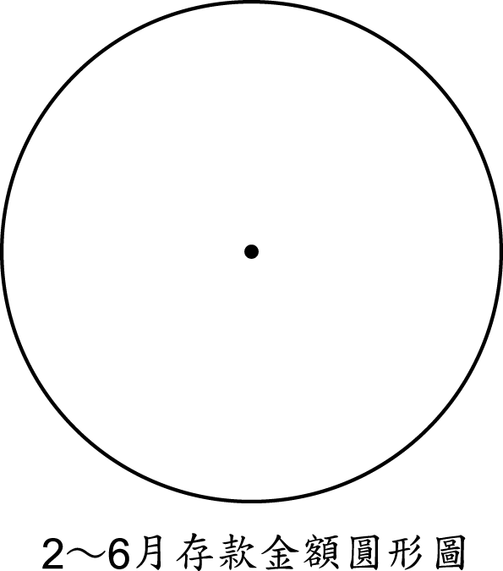

03.下面的方格裡有一個梯形，畫出這個梯形的$\frac{1}{4}$倍縮小圖。
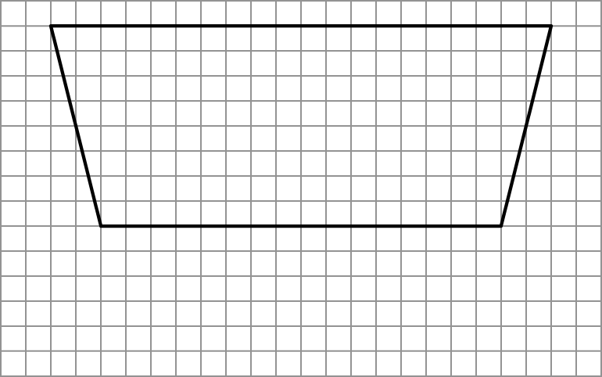

04.下面是 4 月 1 日和 4 月 2 日肉類銷售公斤數的圓形圖，將這兩個圓形圖合併成一個。（用四捨五入法取概數到百分位，再化做百分率）
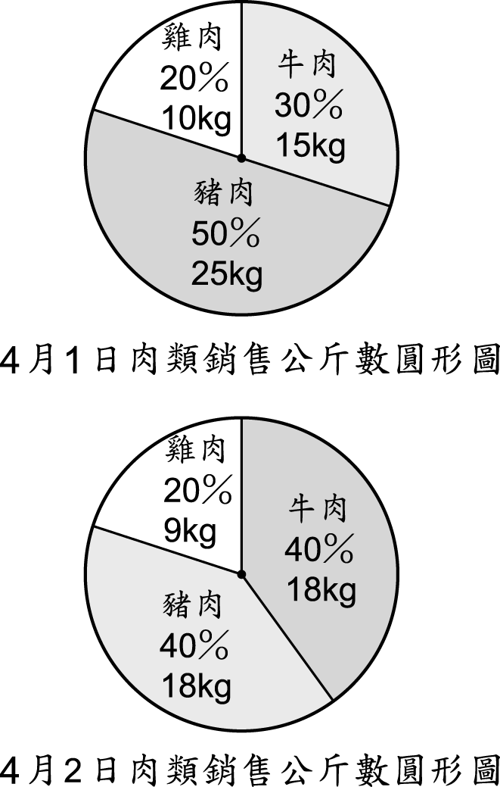
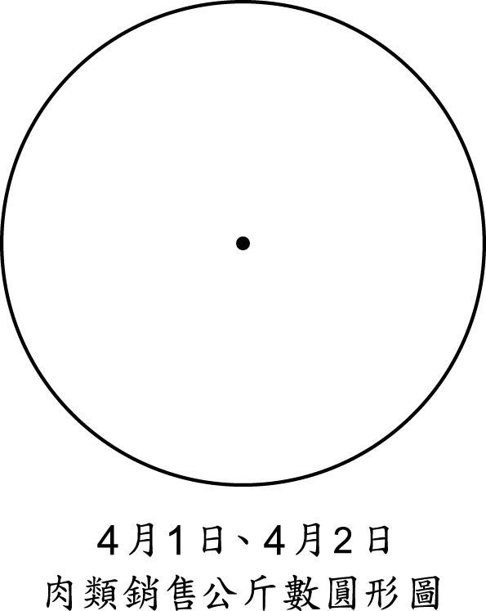

05.畫出半徑為 16 公尺半圓的$\frac{1}{\text{400}}$倍縮小圖。

06.下圖是安保國小統計 97 年和 98 年的學生人數所畫出的圓形圖，畫出合併的圓形圖。（用四捨五入法取概數到百分位，再化做百分率；並將圓心角度數取概數到個位）
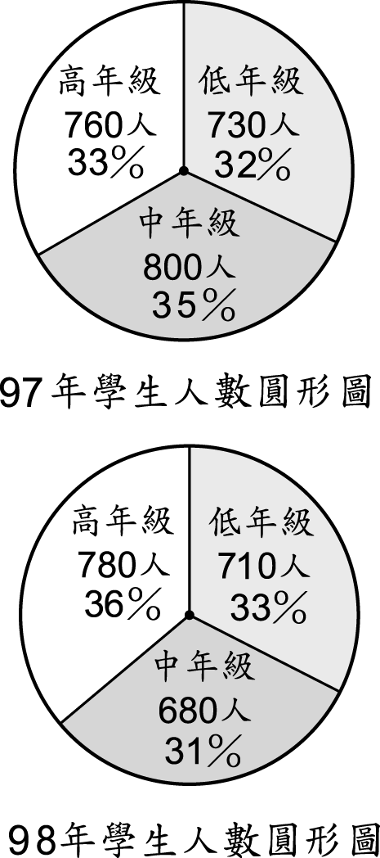
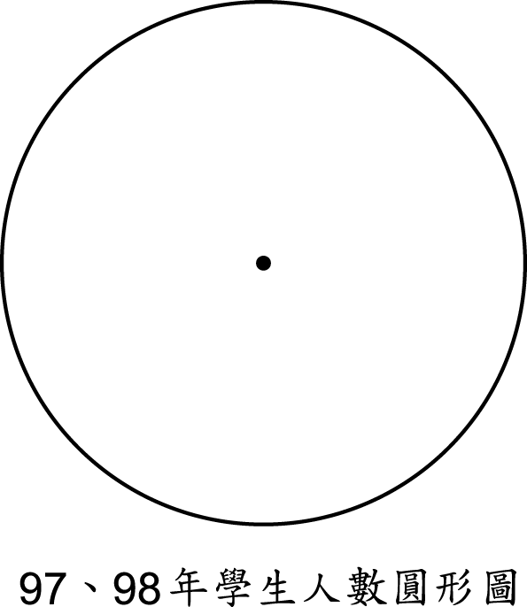

07.下表是琪琪和小怡比賽籃球投進顆數的紀錄。
根據上面的統計，完成下面的折線圖。
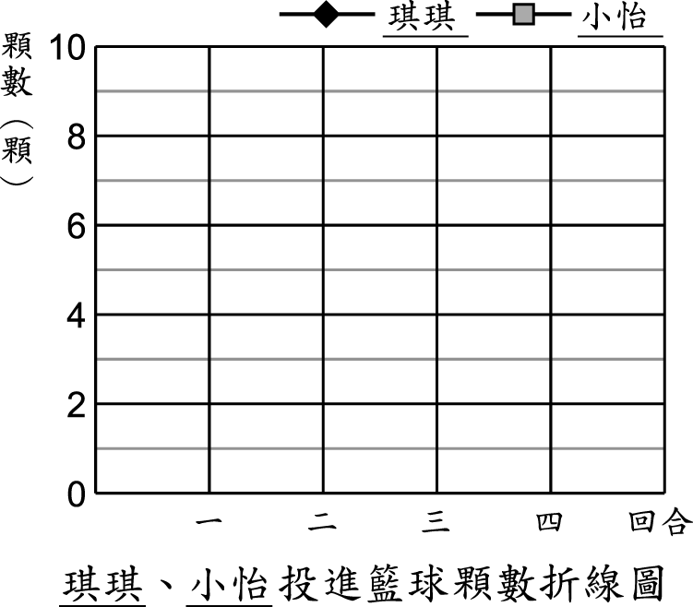

08.有一個半徑 5 公尺，圓心角 80°的扇形，畫出此扇形的$\frac{1}{\text{250}}$倍縮小圖。

09.達樂速食店一月分賣出 3000 個披薩，前三名的口味如下表，根據此表畫出圓形圖。
名次 | 1 | 2 | 3
口味 | 海鮮 | 牛肉 | 雞肉
數量（個） | 1500 | 1000 | 500

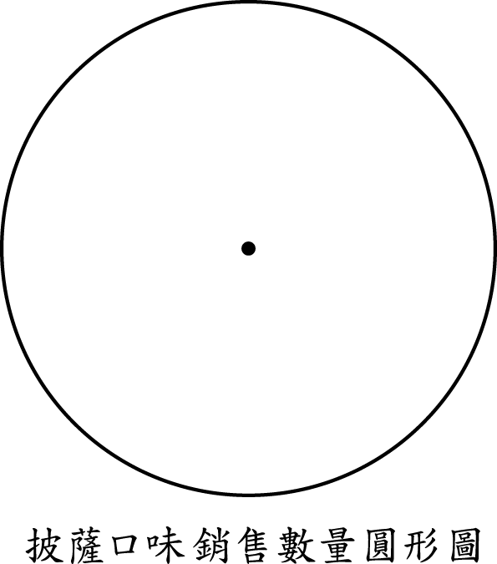

10.下面是千千調查班上男生和女生喜歡的休閒活動統計表，根據此表畫出長條圖。
類型 | 看電視 | 上網 | 戶外遊玩 | 聊天
男生  （人） | 12 | 8 | 13 | 7
女生  （人） | 9 | 5 | 11 | 15

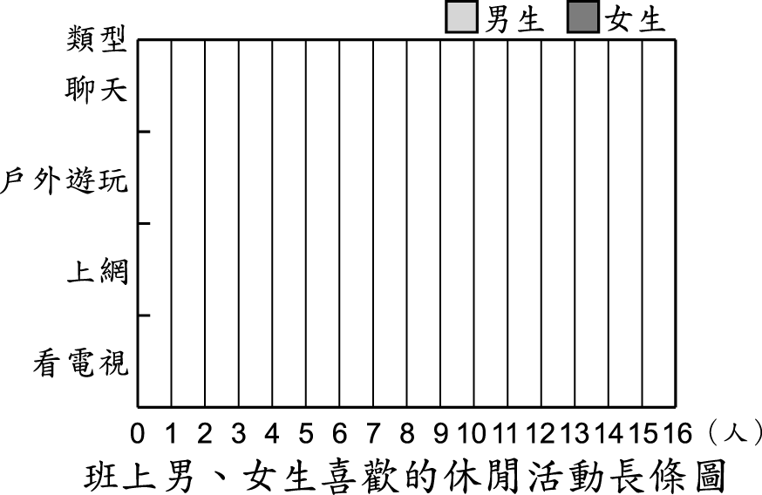

11.下圖是飲料店統計 7 月和 8 月銷售最佳的飲料數量所畫出的圓形圖，畫出合併的圓形圖。（用四捨五入法取概數到百分位，再化做百分率；並將圓心角度數取概數到個位）
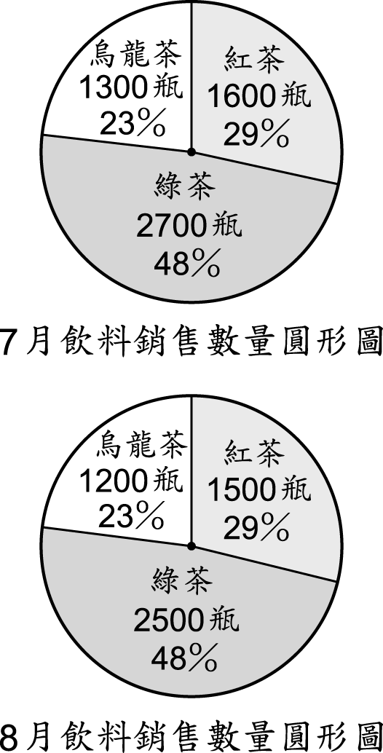
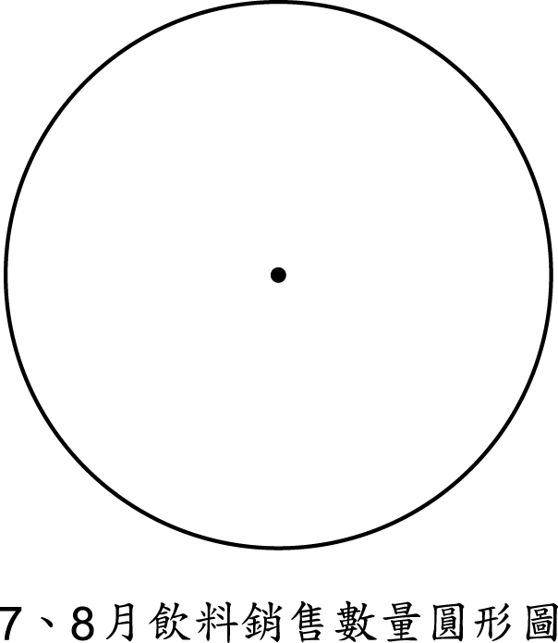

12.下面是六年級學生數學科的分數統計表，根據此表畫出圓形圖。（用四捨五入法將圓心角度數取概數到個位）
分數（分） | 60 以下 | 60～69 | 70～79 | 80～89 | 90～100
人數（人） | 20 | 30 | 36 | 52 | 40

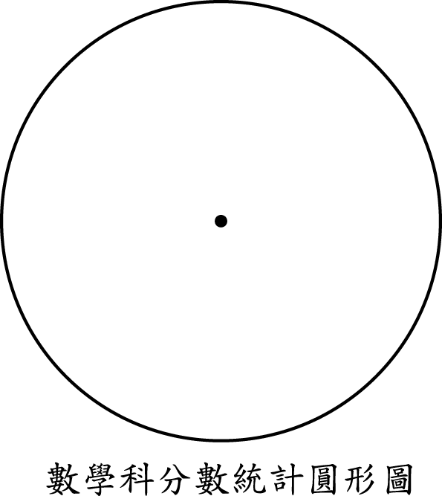

13.下表是暖暖服飾店在 11～4 月毛衣和大衣的銷售數量，畫出這兩組資料的折線圖。
月分（月） | 11 | 12 | 1 | 2 | 3 | 4
毛衣（件） | 55 | 65 | 75 | 60 | 50 | 30
大衣（件） | 35 | 45 | 30 | 25 | 20 | 15

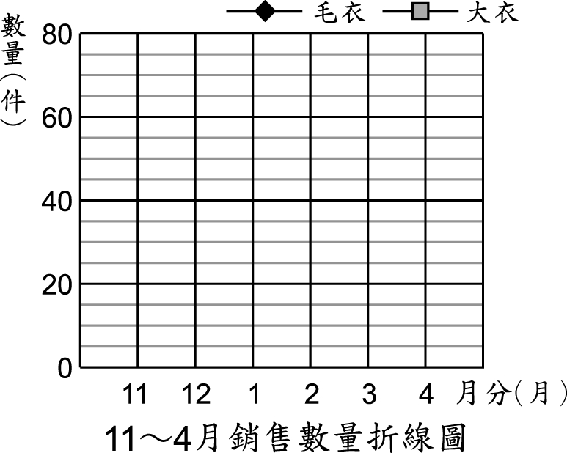

14.下表是便當店從星期一到星期五的收入統計，根據此表畫出圓形圖。（用四捨五入法將圓心角度數取概數到個位）
星期 | 星期一 | 星期二 | 星期三 | 星期四 | 星期五
收入  （元） | 6000 | 5600 | 4800 | 5800 | 4400

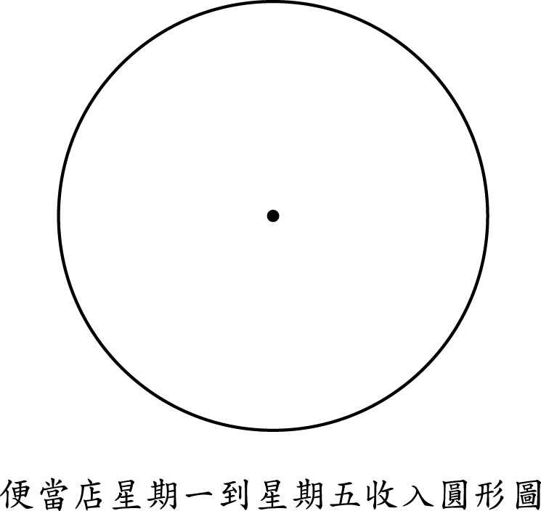

15.下面是甲地 5 月 22 日和 5 月 23 日的氣溫紀錄表，根據此表的資料畫出長條圖。
時刻（時） | 0 | 4 | 8 | 12 | 16 | 20
5 月 22 日 | 28° | 30° | 32° | 34° | 32° | 28°
5 月 23 日 | 26° | 28° | 30° | 32° | 32° | 24°

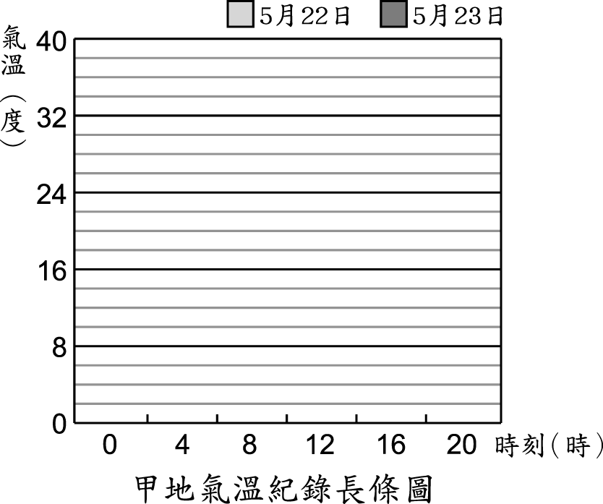

16.畫出直徑為 80 公尺半圓的$\frac{1}{\text{1000}}$倍縮小圖。

17.畫出半徑為 4 毫米，圓心角 50°的扇形的 15 倍放大圖。

18.有一個半圓，直徑為 7 毫米，畫出這個半圓的 20 倍放大圖。

19.下表是心心快炒店醃肉時所需調味料的重量，請先算出下表中的比率。
調味料 | 糖 | 鹽 | 胡椒粉 | 辣椒
重量（g） | 144 | 48 | 96 | 192
比率
(１)根據上表的比率，算出代表各調味料的扇形圓心角度數。
糖：
鹽：
胡椒粉：
辣椒：
(２)根據各扇形的圓心角度數，畫出圓形圖。
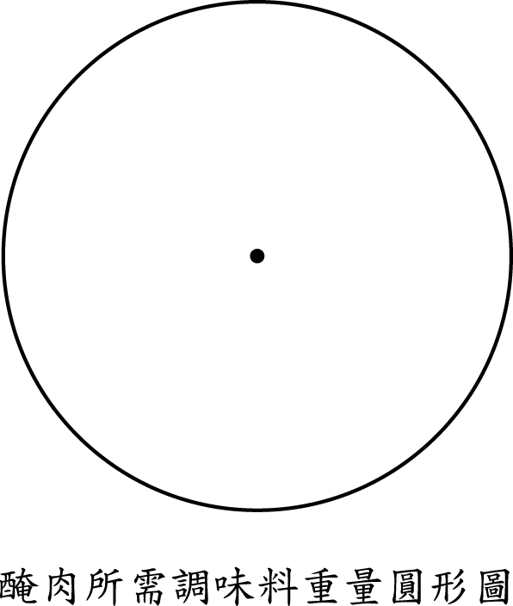

20.下面是中明公司每一季收入與支出的紀錄，根據表格畫出長條圖。
季別 | 一 | 二 | 三 | 四
收入（百萬元） | 15 | 22.5 | 12 | 9
支出（百萬元） | 7.5 | 18 | 1.5 | 3

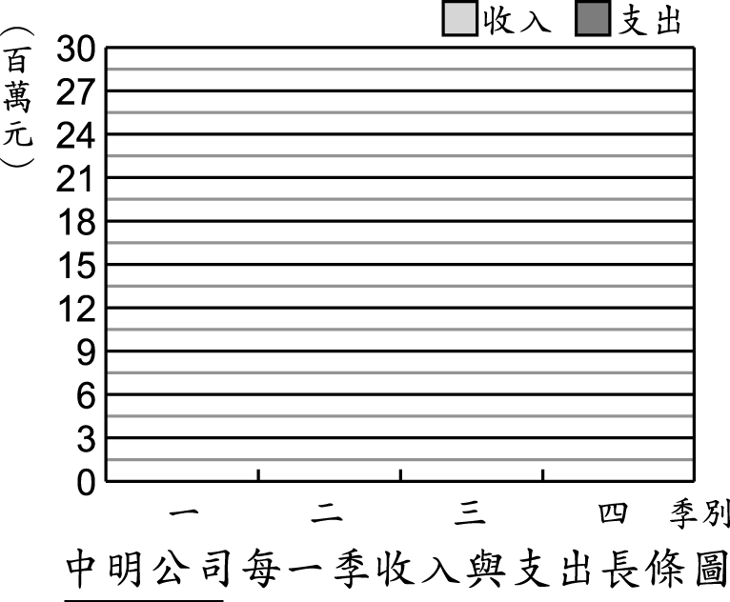

四、回答問題
01.有一個平行四邊形的底是$\frac{3}{4}$公尺，平行四邊形的面積和高成正比，寫出面積和高的關係式。

02.小寶和貝貝到二手文具店交換卡片，小寶用 15 張動物卡片換 9 張漫畫卡片，貝貝用 5 張動物卡片換 3 張漫畫卡片。將上面提到的數字寫成相等的比。

03.將下面敘述中的數字寫成相同的比。
有一間新建的房子，客廳的面積為 36 平方公尺，占了房子的$\frac{3}{8}$，浴室的面積為 16 平方公尺，占了房子的$\frac{1}{6}$。

04.有兩個長方形，其中一個長方形的長和寬分別為$1\frac{1}{3}$公尺和$\frac{1}{2}$公尺，另一個長方形的長和寬分別為 8 公尺和 3 公尺，將這些數字寫成相等的比。

05.將下面敘述中的數字寫成相同的比。
8 本書賣 1080 元，9 本書賣 1215 元。

06.7 瓶汽水和 12 杯果汁的重量是一樣的，21 瓶汽水和 36 杯果汁的重量是一樣的。將上面提到的數字寫成相等的比。

五、看圖做做看
01.下面是五年 1 班、2 班自然科成績分布的圓形圖，將這兩班的圓形圖合併在一起。（用四捨五入法取概數到百分位，再化做百分率）
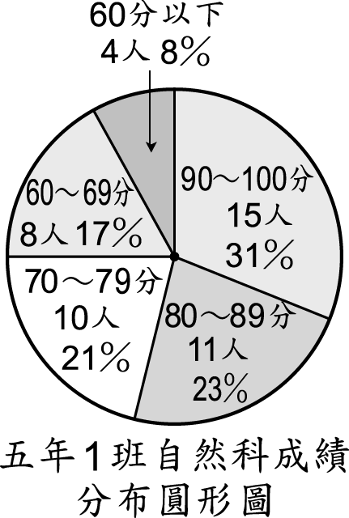
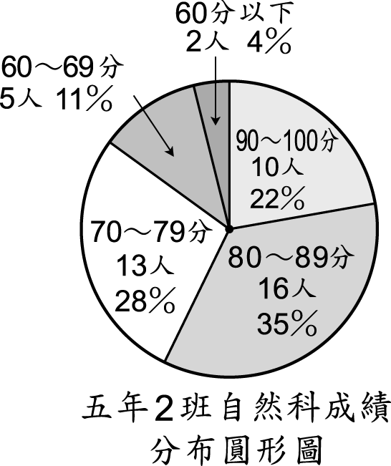
(１)先將兩班的人數合併，並算出兩班總人數。
90～100 分：
80～89 分：
70～79 分：
60～69 分：
60 分以下：
兩班總人數：
(２)再算各項成績占全部的百分率。
90～100 分：
80～89 分：
70～79 分：
60～69 分：
60 分以下：
(３)將(１)、(２)題資料填入合併的圓形圖中。
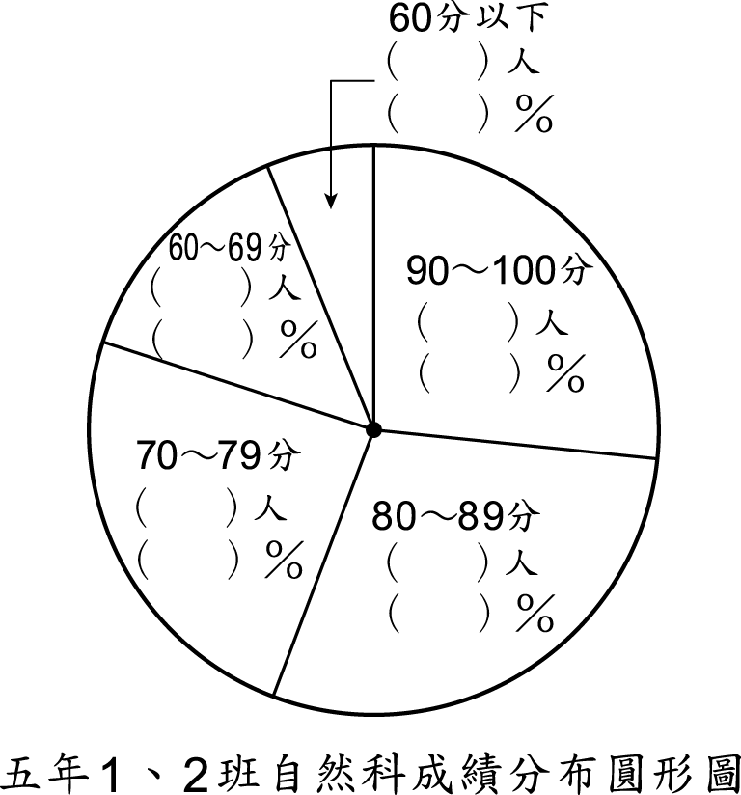

六、看圖填填看
01.圖 1 是圖 2 的放大圖或縮小圖？（ ）
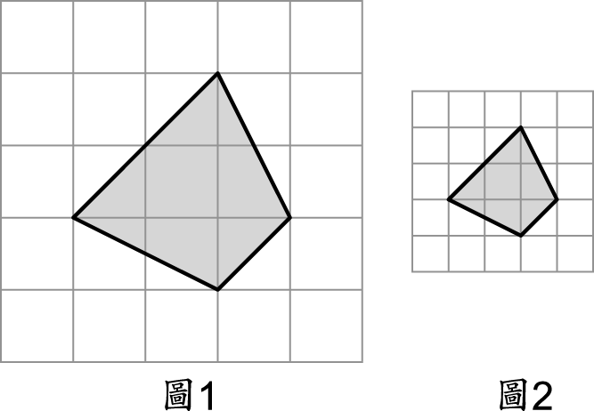

七、做做看
01.下面是小寶家這星期蒐集各類回收物品的數量統計表，先完成下表，再畫出圓形圖。
種類 | 鐵罐 | 鋁罐 | 塑膠瓶 | 紙類 | 玻璃瓶
數量 | 14 罐 | 16 罐 | 22 瓶 | 7 張 | 13 瓶
比率

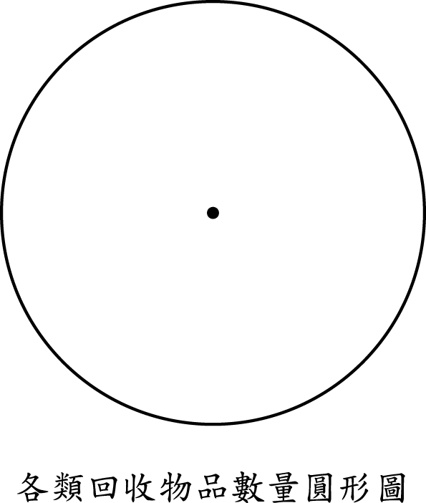

八、對的打ˇ，錯的打×
01.下面各題中的兩個數量成正比的打ˇ，不成正比的打╳。
(１)（ ）嬰兒的年齡和體重。
(２)（ ）單價一樣，糖果的個數和價錢。
02.下面各題紀錄表的兩個數量成正比的打ˇ，不成正比的打╳。
(１)（ ）
價錢（元） | 72 | 120 | 240 | 288
原子筆筆數（枝） | 3 | 5 | 10 | 12
(２)（ ）
爺爺年齡（歲） | 52 | 56 | 60 | 64
奶奶年齡（歲） | 48 | 52 | 56 | 60

03.甲圖是乙圖的$\frac{1}{2}$倍縮小圖。
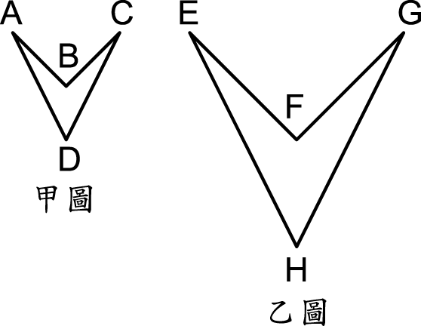
(１)（ ）CD 邊＝GH 邊
(２)（ ）AB 邊×2＝EF 邊

國民小學 數學科 答案卷___年 ___班 座號：___ 姓名：__________

一、填充題
01.答案：$\frac{3}{8}$
02.答案：
瓶數（瓶） | 10 | 12 | 14 | 20
價錢（元） | 230 | 276 | 322 | 460

03.答案：4；150
04.答案：(１)$\frac{1}{3}$；(２)$\frac{2}{5}$；(３)小芝

二、計算題
01.答案：$\frac{2}{3}$÷$\frac{4}{9}$＝$\frac{3}{2}$
$6\frac{3}{4}$÷□＝$\frac{3}{2}$
□＝$6\frac{3}{4}$÷$\frac{3}{2}$＝$\frac{9}{2}$＝$4\frac{1}{2}$
02.答案：28÷49＝$\frac{4}{7}$
$\frac{4}{\text{11}}$÷□＝$\frac{4}{7}$
□＝$\frac{4}{\text{11}}$÷$\frac{4}{7}$＝$\frac{4}{\text{11}}$×$\frac{7}{4}$＝$\frac{7}{\text{11}}$

三、畫畫看
01.答案：
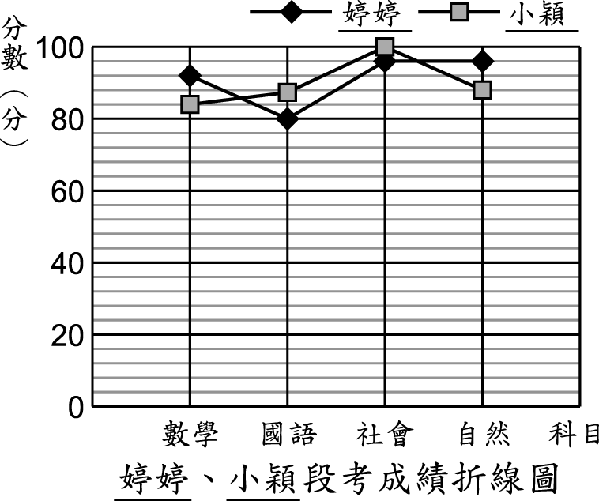
02.答案：
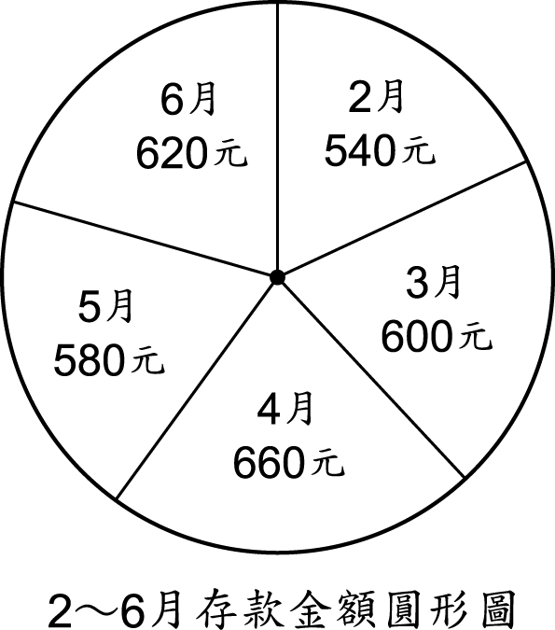
03.答案：
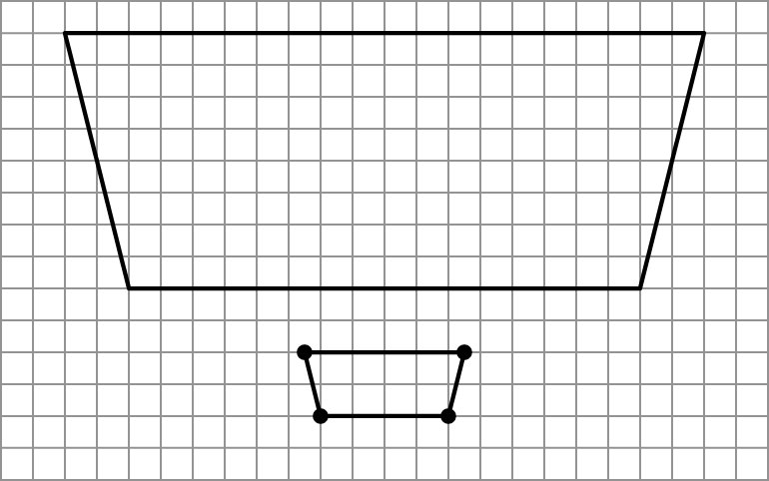
04.答案：
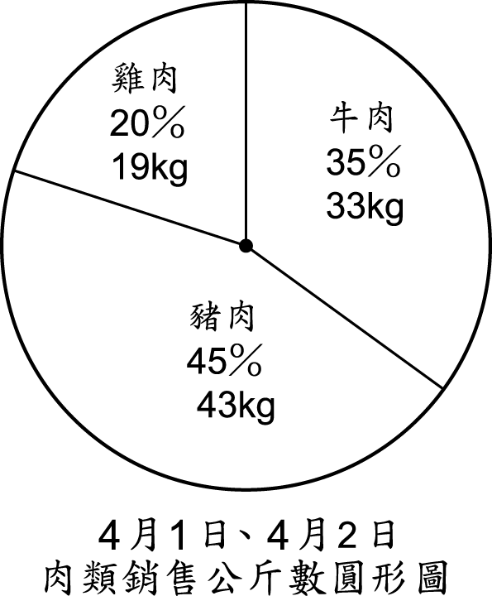
05.答案：16×100×$\frac{1}{\text{400}}$＝4（公分）
半徑為 4 公分的半圓（請自行畫畫看）
06.答案：
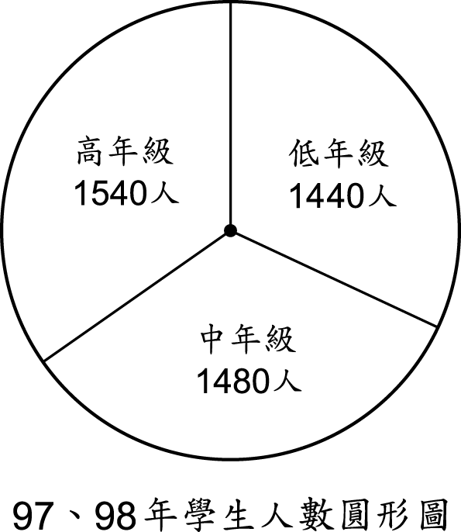
07.答案：
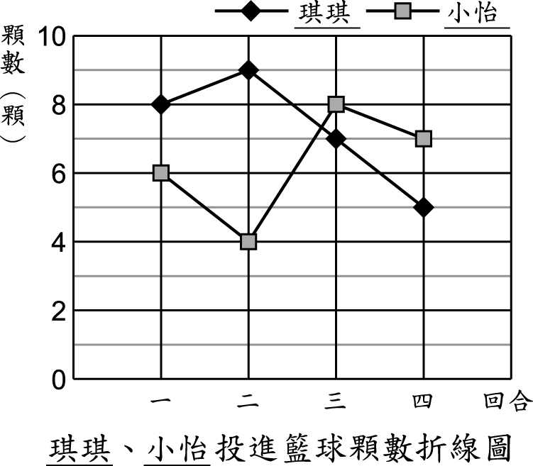
08.答案：5 公尺＝500 公分
500×$\frac{1}{\text{250}}$＝2
半徑 2 公分，圓心角 80°的扇形（請自行畫畫看）
09.答案：
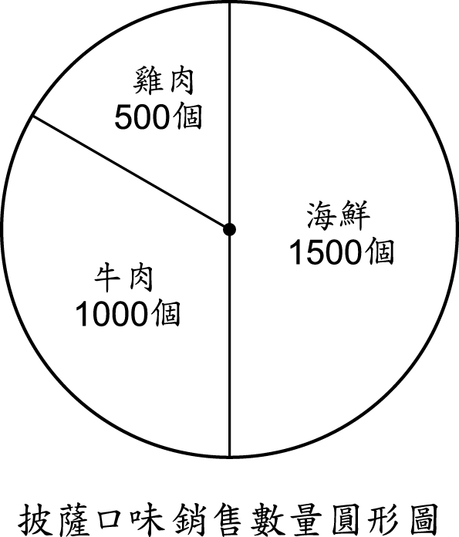
10.答案：
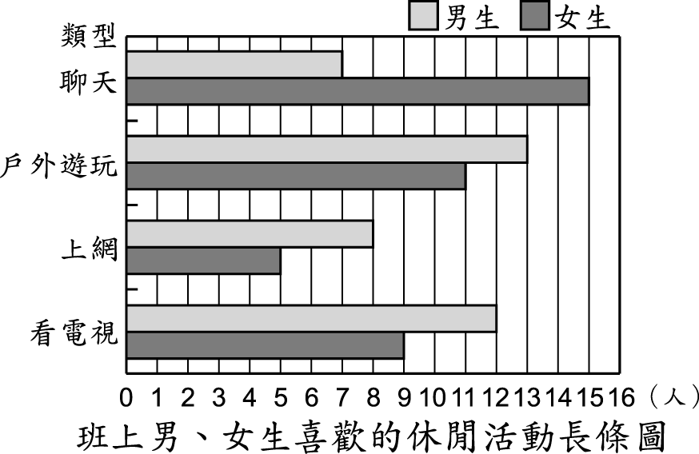
11.答案：
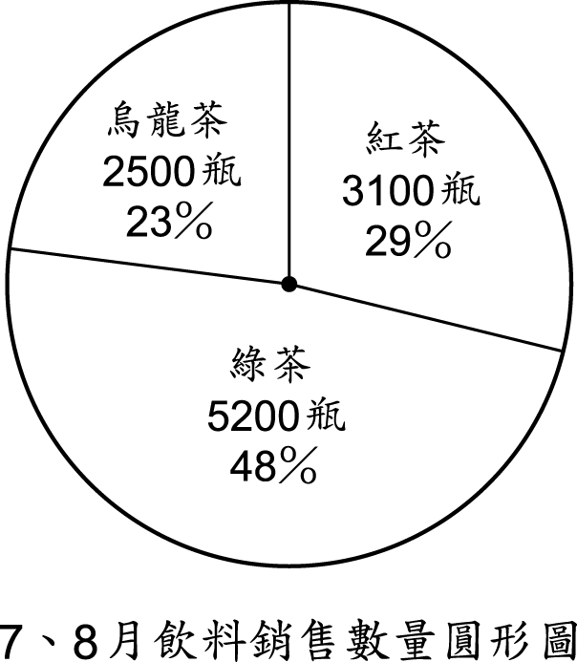
12.答案：
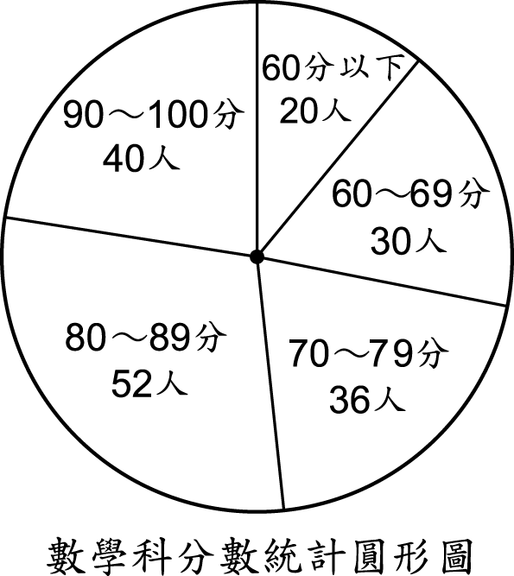
13.答案：
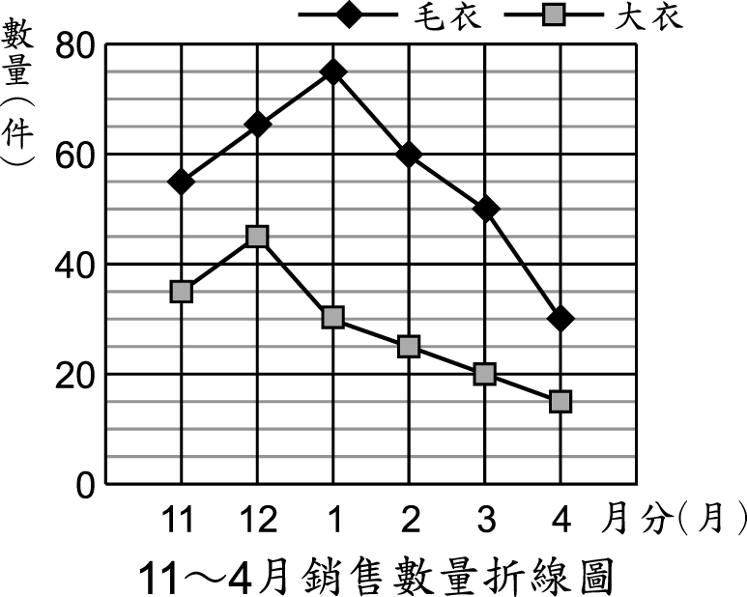
14.答案：
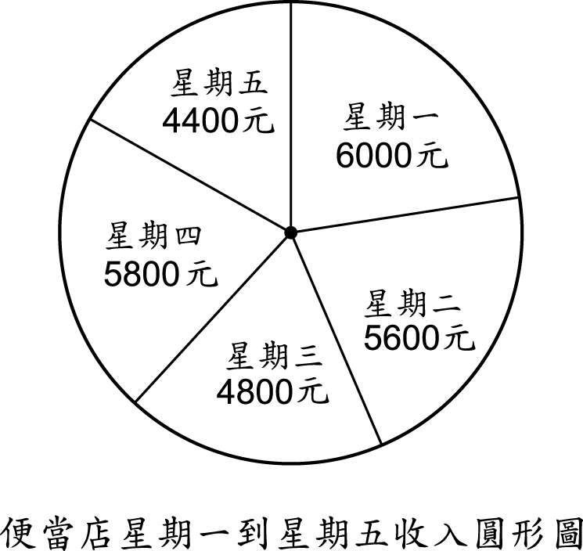
15.答案：
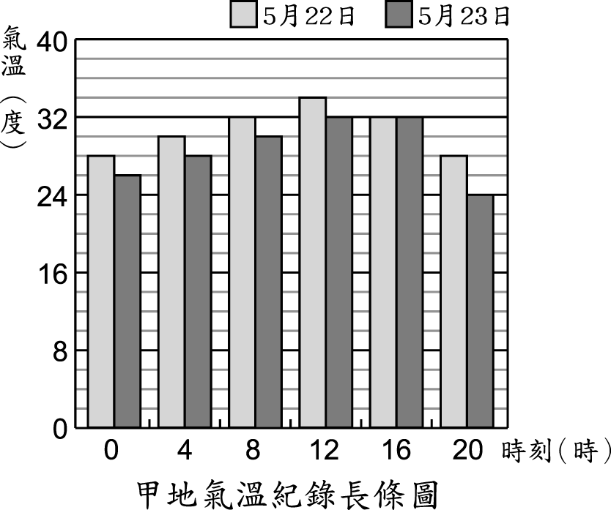
16.答案：80×100×$\frac{1}{\text{1000}}$＝8（公分）
直徑為 8 公分的半圓（請自行畫畫看）
17.答案：4×15＝60
60 毫米＝6 公分
半徑 6 公分，圓心角 50°的扇形（請自行畫畫看）
18.答案：7×20＝140
140 毫米＝14 公分
直徑為 14 公分的半圓（請自行畫畫看）
19.答案：$\frac{3}{\text{10}}$；$\frac{1}{\text{10}}$；$\frac{1}{5}$；$\frac{2}{5}$；
(１)糖：360°×$\frac{3}{\text{10}}$＝108°
鹽：360°×$\frac{1}{\text{10}}$＝36°
胡椒粉：360°×$\frac{1}{5}$＝72°
辣椒：360°×$\frac{2}{5}$＝144°
(２)
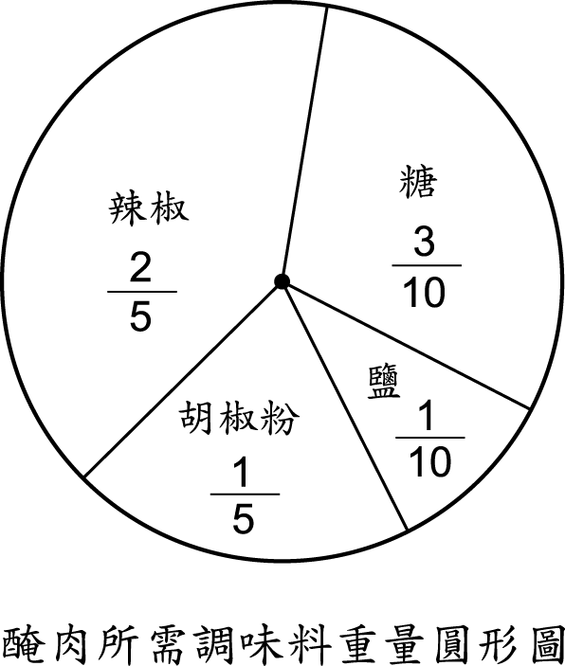
20.答案：
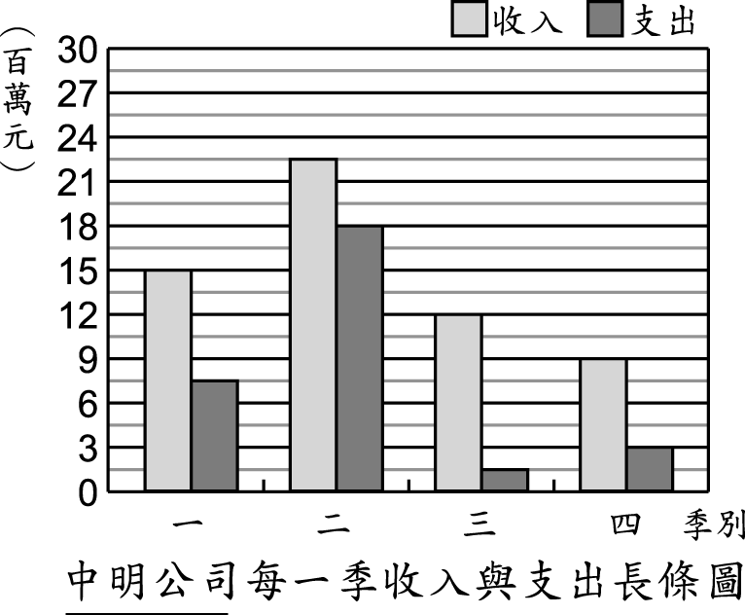

四、回答問題
01.答案：面積＝$\frac{3}{4}$×高
02.答案：15：9＝5：3（或 15：5＝9：3）
03.答案：36：16＝$\frac{3}{8}$：$\frac{1}{6}$（或 36：$\frac{3}{8}$＝16：$\frac{1}{6}$）
04.答案：$1\frac{1}{3}$：$\frac{1}{2}$＝8：3（或$1\frac{1}{3}$：8＝$\frac{1}{2}$：3）
05.答案：8：9＝1080：1215（或 8：1080＝9：1215）
06.答案：7：12＝21：36（或 7：21＝12：36）

五、看圖做做看
01.答案：(１) 90～100 分：15＋10＝25
80～89 分：11＋16＝27
70～79 分：10＋13＝23
60～69 分：8＋5＝13
60 分以下：4＋2＝6
兩班總人數：25＋27＋23＋13＋6＝94
(２) 90～100 分：25÷94＝0.265…≒0.27＝27％
80～89 分：27÷94＝0.287…≒0.29＝29％
70～79 分：23÷94＝0.244…≒0.24＝24％
60～69 分：13÷94＝0.138…≒0.14＝14％
60 分以下：6÷94＝0.063…≒0.06＝6％
(３)
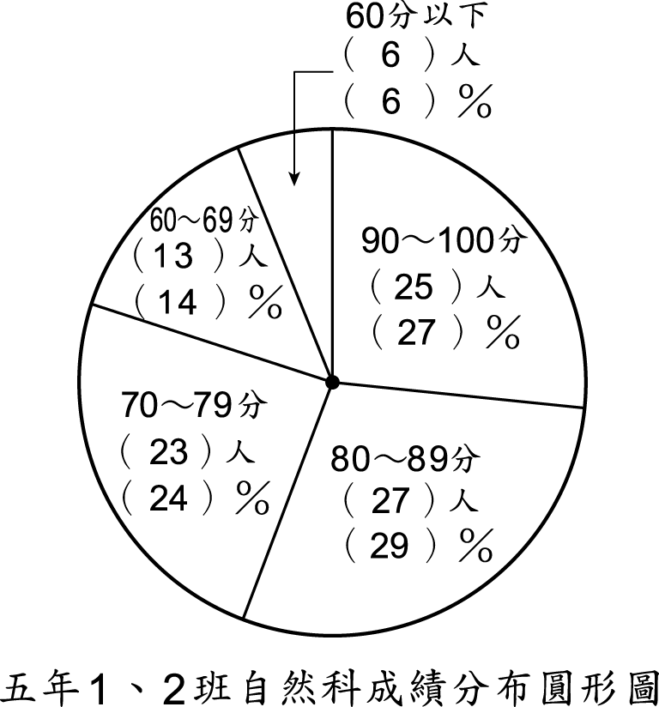

六、看圖填填看
01.答案：放大圖

七、做做看
01.答案：$\frac{7}{\text{36}}$；$\frac{2}{9}$；$\frac{\text{11}}{\text{36}}$；$\frac{7}{\text{72}}$；$\frac{\text{13}}{\text{72}}$；
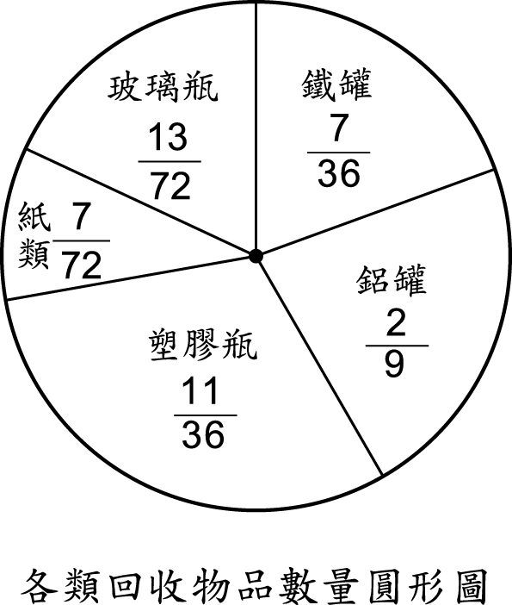

八、對的打ˇ，錯的打×
01.答案：(１)╳；(２)ˇ
02.答案：(１)ˇ；(２)╳
03.答案：(１)╳；(２)ˇ

